Gideon: una recurso elite para la gestión del conocimiento en el área de las enfermedades infecciosas

Por Rubén Cañedo Andalia, Mario Nodarse Rodríguez, Julio Cristóbal Guerrero Pupo y Niurka Labañino Mulet

Acceso temporal: hasta el 22 de febrero de 2015

Gideon (Global Infectious Diseases and Epidemiology Online Network) es la herramienta para la gestión del conocimiento en el área de las enfermedades infecciosas más poderosa del mundo.¹ Posibilita tanto la realización de diagnósticos específicos según país, a partir de los signos, síntomas y datos de laboratorio suministrados por sus usuarios; el conocimiento, manejo clínico y epidemiológico de las enfermedades infecciosas, así como la identificación de cientos de microorganismos patógenos a partir de su fenotipo. Es, a la vez, una formidable herramienta para la docencia en esta área de la medicina y la salud.

Gideon, un producto de Gideon Informatics, fundada en 1992, posee actualmente miles de usuarios alrededor del mundo y se soporta en una inmensa red de organizaciones,

especialistas y recursos que actúan como proveedores de información sólida y confiable en esta esfera.¹ Con una interfaz fácil de utilizar, atractiva y sencilla, y bases de datos actualizadas semanalmente, es una excelente ayuda para el diagnóstico y el tratamiento de cientos de enfermedades infecciosas, la detección de brotes epidémicos, la identificación de los microorganismos causantes de dichas enfermedades, la vigilancia en salud, el conocimiento histórico de la evolución de muchas enfermedades transmisibles y la enseñanza en los campos de la medicina, la clínica, la salud pública y la microbiología.

Las bases de datos de Gideon registran información numérica, textual y gráfica sobre más de 300 enfermedades, 200 países, 1 500 microbios y 500 agentes antibacterianos y vacunas, 5 000 imágenes y 30 000 gráficos.² Gideon se nutre continuamente de una amplia variedad de fuentes de información como: publicaciones de la Organización Mundial de la Salud, últimos informes de los ministerios nacionales de salud, resúmenes de reuniones importantes de carácter internacional, libros, monografías y artículos de revistas prominentes, entre otras. Gideon es el producto de la revisión regular del total de la literatura sobre enfermedades infecciosas publicada a escala mundial, seleccionada por su calidad y organizada con vistas a responder cientos de interrogantes clínicas sobre el manejo de esta clase de enfermedades.

Gideon es una base de datos basada en evidencias. La información que se incorpora procede de fuentes arbitradas y se encuentra respaldada por evidencias científicas publicadas en las mayores revistas médicas o afines a escala internacional. Estudios con diseños débiles, no controlados o con pobres resultados, no se utilizan. Con ella es posible seguir la evolución histórica de las enfermedades comprendidas en la base desde los años 1920.^{1,3}

Gideon mejora significativamente la exactitud del diagnóstico y amplía la base de conocimientos de la que dispone un experto mediante el acceso al vasto campo de esta clase de enfermedades y su microbiología.¹
Una advertencia importante: Gideon no es un sistema para bibliotecarios, sino para especialistas en enfermedades infecciosas, en emergencias, en laboratorio clínico, así como en niños.

Para acceder a Gideon, los usuarios del dominio .sld.cu deben hacerlo desde el portal de Infomed por medio del enlace a Ebsco Host dispuesto a estos efectos en la sección Esenciales.

Como puede apreciarse, Gideon posee dos módulos de trabajo principales: Infectious diseases y Microbiology. Infectious diseases ofrece cinco módulos esenciales de trabajo: Diagnosis, Diseases, Travel, Drugs y Vaccines. Microbiology brinda dos opciones fundamentales: Identify (Identificar bacterias, micobacterias y levaduras) y Bacteria, Mycobacteria y Yeasts (para consultar información sobre microorganismos específicos).

Si se escoge la opción Diagnosis usted puede introducir los síntomas que presenta el o los pacientes. El sistema comprende más de 200 signos y síntomas. Para esto debe desplegarse la totalidad de la sintomatología referida por el sistema, haciendo clic encima de todos los cuadritos que poseen en su interior el signo +. El sistema define brevemente cada uno de los acápites enunciados con solo detener por un momento el cursor sobre ellos, por ejemplo, The patient is a child: hasta 12 años de edad. Debe introducirse el país (si es posible); para los viajeros a múltiples lugares en un periodo corto de tiempo se deja el valor que ofrece el sistema por omisión: Worldwide. De poderse conocer, puede indicársele al sistema el tiempo de exposición a los posibles agentes causales, así como el país y el periodo de incubación presuntivo.

El sistema de manera interactiva, a medida que usted introduce los signos y síntomas, provee posibles diagnósticos ordenados en forma descendente según probabilidad. En la esquina superior derecha, usted puede observar un resumen de los signos y síntomas seleccionados: Clinical Summary. El sistema entonces nos devuelve una lista de posibles diagnósticos, ordenados según grado de probabilidad (fig. 1). Como el sistema ingresa semanalmente nueva información a sus bases, la fecha de la consulta realizada es elemento importante en la evaluación de su precisión.

Fig. 1. Diagnóstico según probabilidades
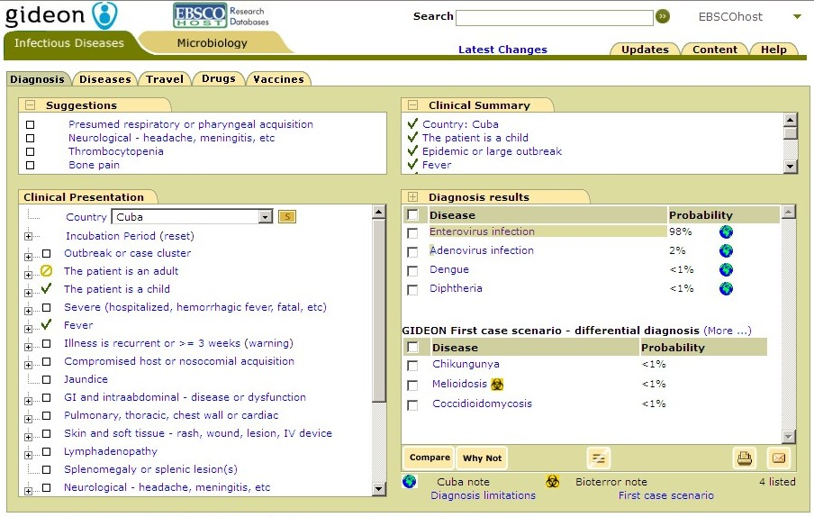

Los posibles diagnósticos y sus probabilidades varían de manera sustancial entre diferentes países.

Si se desea realizar un diagnóstico diferencial, se utiliza el botón Compare (Comparar). De inmediato obtendremos una lista donde, según probabilidades, se caracterizan ambas infecciones (fig. 2).

Fig. 2. Comparación de diagnósticos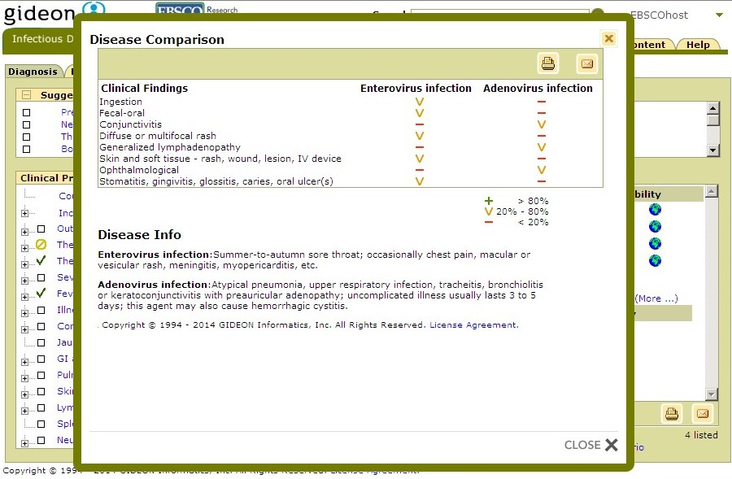

Si existen dudas con respecto a otra enfermedad, el sistema permite preguntarle Why Not (¿Por qué no?). De inmediato, el sistema expone sus argumentos sobre la base de sus conocimientos y la información ofrecida por usted sobre el paciente (fig. 3).

Una vez realizado el diagnóstico es posible consultar una ficha sobre la enfermedad mediante la opción Diseases, sección General, con información sobre el agente causal, vehículo de transmisión, periodo de incubación, pruebas de laboratorio, síntomas clínicos y tratamiento, entre otros aspectos (fig. 4). La opción General permite además generar listas de enfermedades a partir de la introducción del vector, vehículo, reservorio, agente y país.

Fig. 3. Por qué no otro diagnóstico
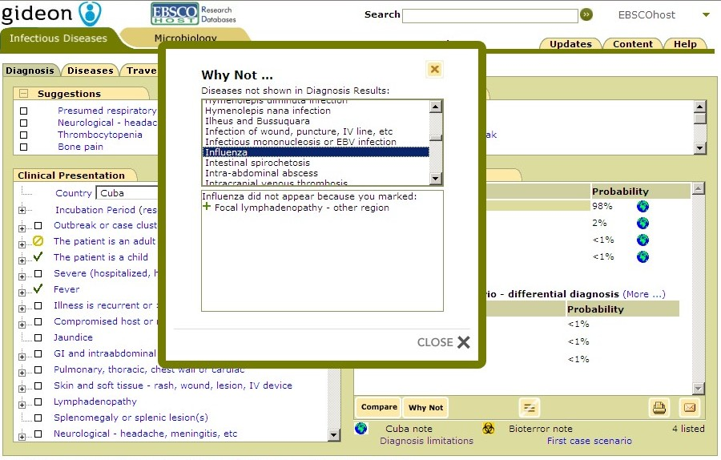

Fig. 4. Ficha de la enfermedad
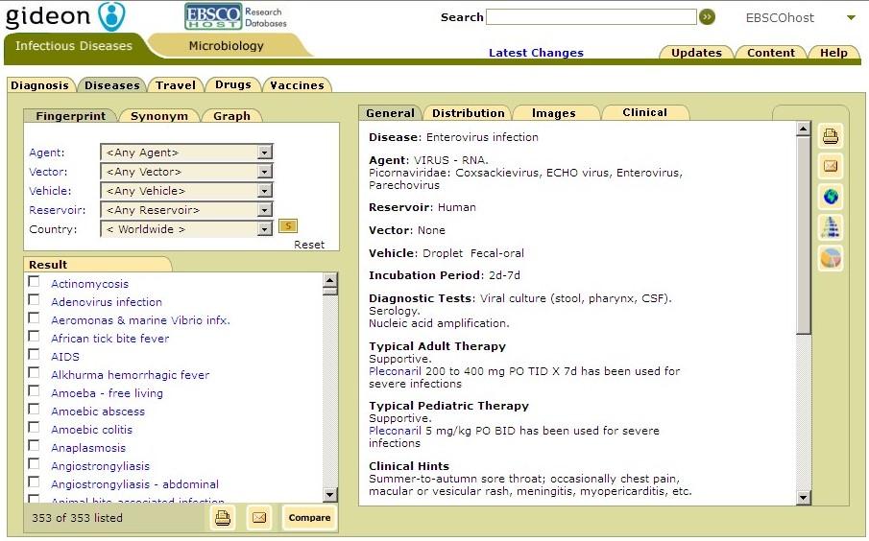

En la sección Distribution, puede obtenerse información actual sobre la presencia de la enfermedad en el mundo según país (fig. 5). Distribution ofrece información epidemiológica en mapas interactivos.

Fig. 5. Distribución mundial de la enfermedad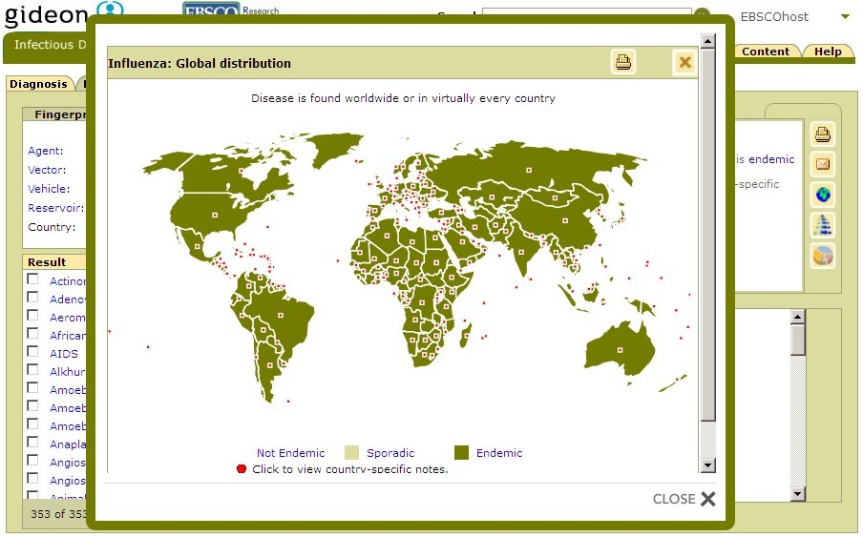

También es posible obtener imágenes sobre la bacteria que la produce u otras útiles para la enseñanza.

Si oprimimos el acápite Clinical, Gideon nos ofrece una detallada descripción de la clínica de la enfermedad (fig. 6). Estos elementos, además de ayudarnos a confirmar o rechazar el diagnóstico realizado, son útiles para la realización de múltiples ejercicios docentes en las especialidades antes referidas.

Para identificar el tratamiento más adecuado puede introducirse uno de estos dos elementos: el agente causante o el nombre del medicamento de elección que nos ofrece la sección Diagnosis (fig. 7).

Si seleccionamos de la lista el nombre del microorganismo, el sistema devuelve la lista de medicamentos a que es susceptible. Al dar un clic sobre el nombre del medicamento, es posible obtener el esquema de tratamiento.

Fig. 6. Descripción clínica de la enfermedad
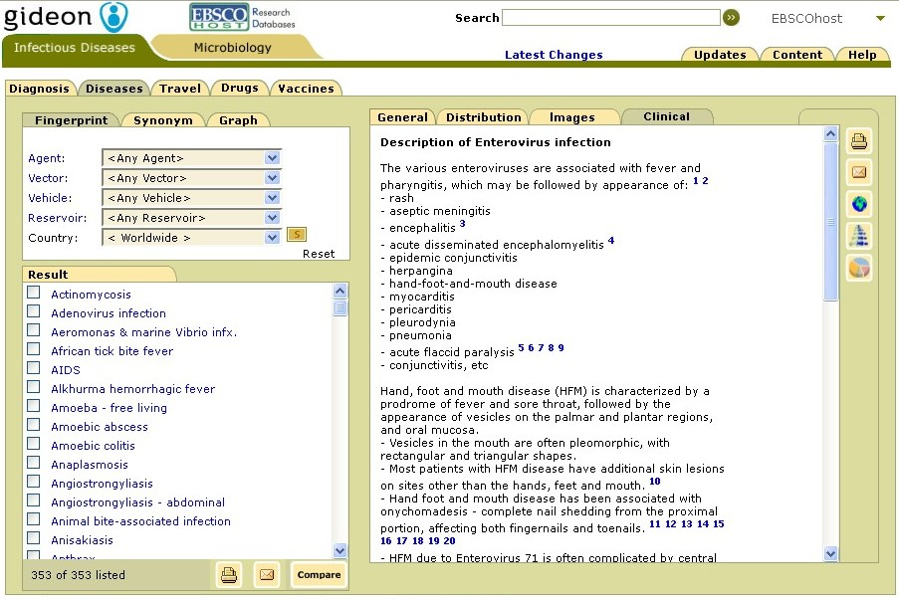

Fig. 7. Ficha del medicamento sugerido por el sistema según diagnóstico
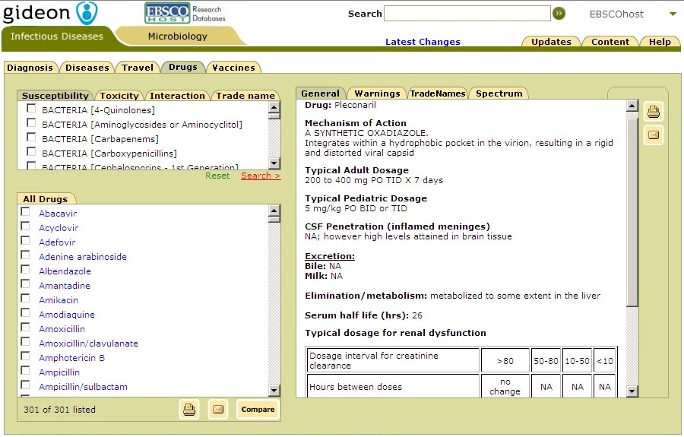

El sistema también permite comparar dos medicamentos. Y en esta lista, con un * (asterisco) aparece diferenciado el medicamento de elección. El sistema rápidamente nos ofrece una caracterización de este y su uso, su toxicidad, nombres comerciales y espectro de acción.

El sistema ofrece también un módulo (Travel) para viajeros y médicos según país, así como advertencias sobre salud, guías, e información general. Así mismo posee un componente muy útil para la identificación de múltiples agentes patógenos (Microbiology), a partir de la introducción de las características fenotípicas de bacterias, micobacterias y levaduras, halladas en los cultivos de laboratorio.

El ébola en Gideon
En una prueba realizada por los autores para mostrar la fortaleza del sistema, a pesar de suministrarle solo información clínica incompleta sobre los signos y síntomas de un paciente hipotético, Gideon diagnosticó ébola con un 81% de probabilidad (fig. 8).

En la comparación con fiebre de Lassa, el sistema aporta argumentos claros para su diferenciación (fig. 9). Obsérvese además, la distribución actual del ébola a escala mundial (fig. 10).

Fig. 8. Diagnóstico de ébola
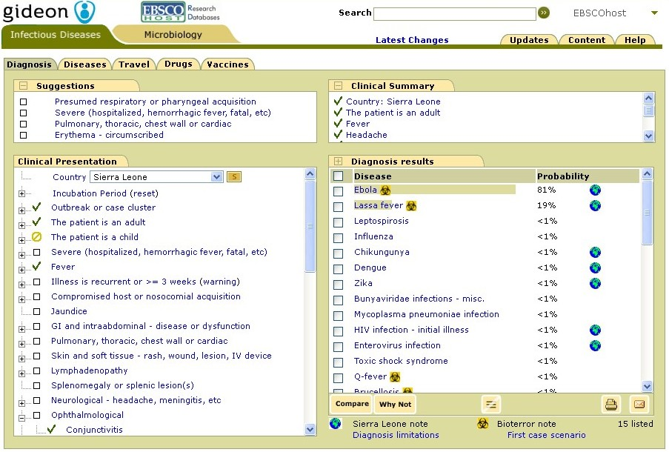

Así mismo ofrece abundante información gráfica, entre ellas micrografías de alta resolución (fig. 11); y una amplia información clínica y los criterios de la Organización Mundial de la Salud para distinguir casos alertas, sospechosos, probables, confirmados, entre otros aspectos (fig. 12).

Fig. 9. Por qué no fiebre de Lassa.
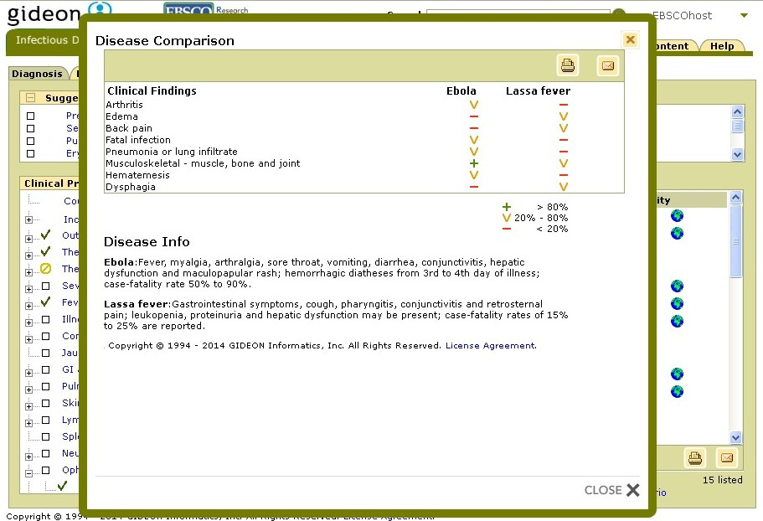

Fig. 10. Distribución actual del ébola a escala mundial
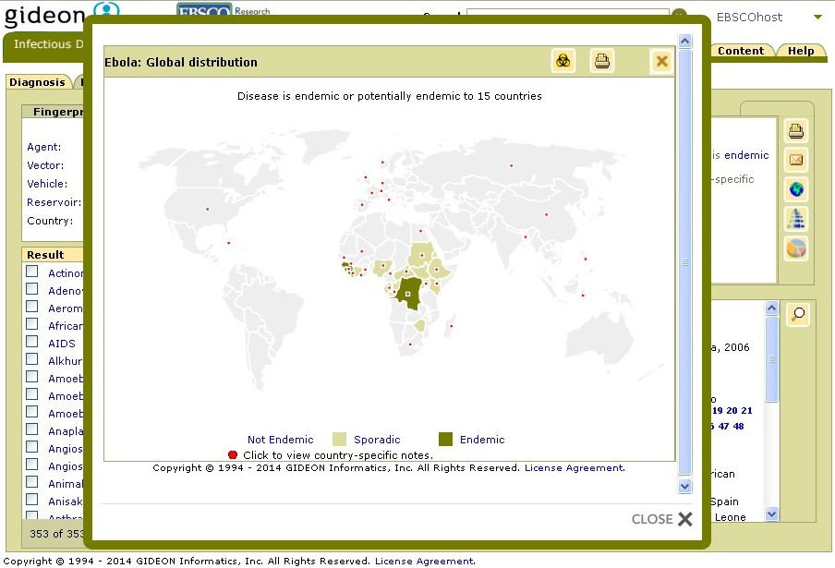

Fig. 11. Imágenes micrográficas
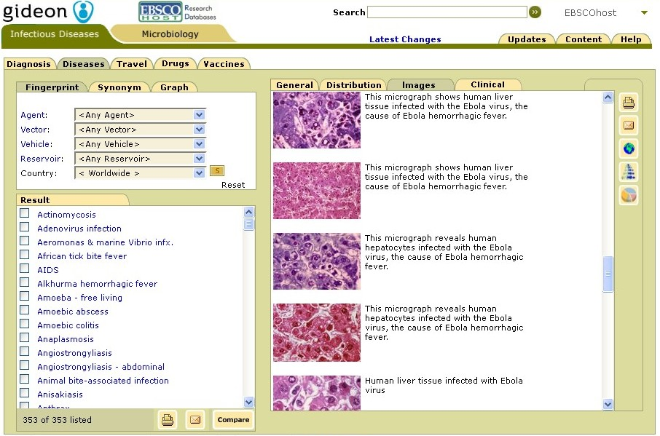

Fig. 12. Información clínica sobre ébola y criterios de clasificación de los casos
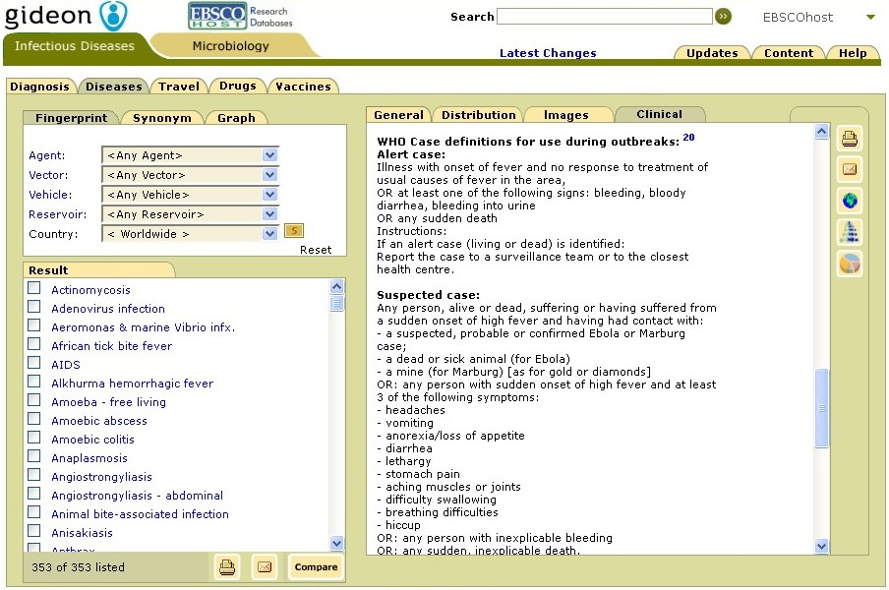

ADVERTENCIA
Algunas condiciones pueden provocar inexactitud en los diagnósticos realizados por Gideon, como son: la disponibilidad y fiabilidad de los datos epidemiológicos, la gran variación de los informes de enfermedades en los diferentes países, las diferencias entre los datos provenientes de los ministerios de salud y los reportes de la Organización Mundial de la Salud. Factores como la ocupación del paciente, el medio donde vive, urbano o rural, la estación del año, entre otros, deben considerarse para obtener un mejor provecho del sistema.³
CONSIDERACIONES FINALES
Debe entenderse que Gideon no pretende en ningún momento sustituir el juicio clínico de los especialistas, sino ayudarlos a partir de una vasta base de conocimientos debidamente organizados y que es responsabilidad de estos: diagnosticar enfermedades concurrentes o no contagiosas que producen signos y síntomas propios de enfermedades infecciosas. También se debe cuidar de suministrar al sistema solo signos y síntomas propios de esta clase de enfermedades, y que por tanto, no debe introducirse información relacionada con alguna otra condición subyacente en el paciente.²⁻⁴

REFERENCIAS BIBLIOGRÁFICAS
- Gideon. About Gideon Informatics. Disponible en: http://www.gideononline.com/about/gideon/ [citado: 26 nov 2014].
- Gideon. Gideon content. Disponible en: http://web.gideononline.com/web/whatisnew/contents.php [citado: 26 nov 2014].
- Gideon. Frequently asked question about Gideon. Disponible en: http://www.gideononline.com/faq/ [citado: 26 nov 2014].
- Berger SA. GIDEON: a comprehensive Web-based resource for geographic medicine. International Journal of Health Geographics. 2005 [citado: 26 nov 2014];4(10). Disponible en: http://www.ij-healthgeographics.com/content/4/1/10

